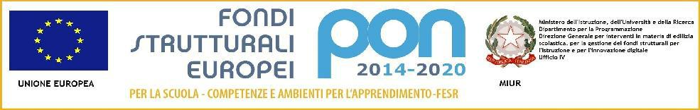

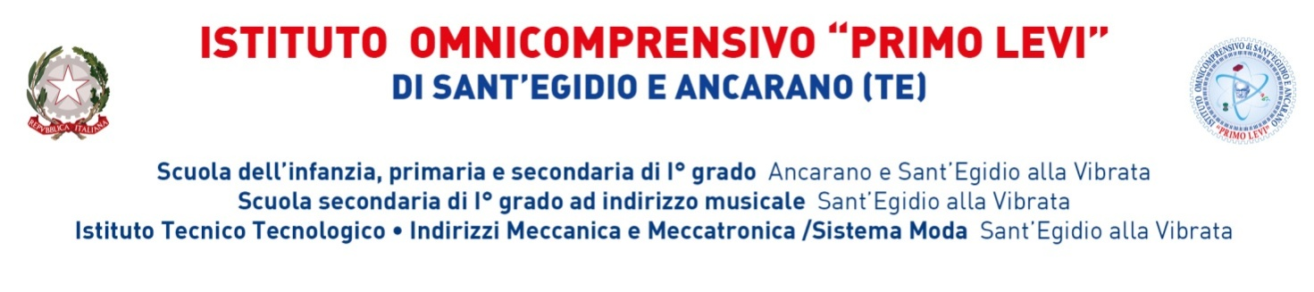

Codice Identificativo Progetto: 10.8.1.B2-FSC-AB-2018-34 – LABORATORIO MECCANICA Laboratori professionalizzanti LABORATORIO MECCANICA “IN-PROFESSIONAL-INDUSTRY” – RDO 2280635 DEL 16/04/2019

All’albo Sito web www.iocprimolevi.gov.it

VERBALE DI COLLAUDO

L’anno 2020, il giorno 20 del mese di Gennaio, alle ore 08,30 presso i locali dell’I.T.T. in Viale Abruzzi di Sant’Egidio alla Vibrata si avviano le operazioni conclusive di collaudo delle forniture relative al laboratorio in oggetto alla presenza del rappresentante della ditta Ing. Alessio De Rosa e del Prof. Ettore Goy, collaudatore interno.

Viene innanzitutto verificata la consegna di tutto il materiale oggetto della fornitura.
Nello specifico:

La verifica di cui sopra si conclude alle ore 12.00 del giorno 20/01/2020 con esito positivo

Letto, confermato e sottoscritto

- Prof.Ettore Goy (Collaudatore)

